Feleségemmel ellátogattunk a mezőgazdasági kiállításra, s mindjárt az elején a tenyészbikák fogadtak bennünket. Ahogy az első karámhoz értünk, a következő tábla tudatta a lakójáról, hogy:

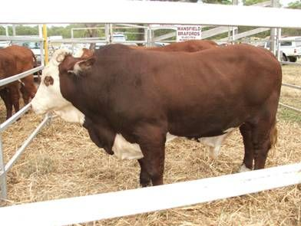
„EZ A BIKA A MÚLT ÉVBEN 50-SZER NEMZETT”

Feleségem játékosan a bordáim közé bökött... mosolygott és csak annyit mondott: ...50x a múlt évben, hallod?...

Aztán a következő karámra az volt írva, hogy:

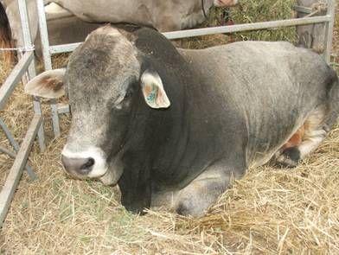

„EZ A BIKA 150-SZER NEMZETT A MÚLT ÉVBEN”

A nejem egy egészségeset lökött rajtam, s csak annyit mondott, hogy: „...Hmmm! Remek! Ez több mint kétszer egy héten! Tanulhatnál tőle!...”

A harmadik karámhoz érkezve öles betűkkel az volt kiírva:

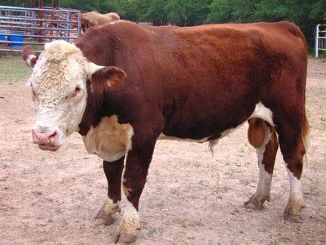
„EZ A BIKA 360 ALKALOMMAL NEMZETT A MÚLT ÉVBEN”

Feleségem olyan tűzbe jött, hogy a könyökével majd eltörte a bordáimat, s átszellemült arccal rebegte: „...minden áldott nap! Ettől már aztán IGAZÁN tanulhatnál!...”

Mire én bátorkodtam megjegyezni, hogy „...Menj már oda, és kérdezd meg tőle, hogy ez mindig ugyanazzal a régi jó öreg tehénnel történt-e?...”


Most már a kritikus állapoton túl vagyok, az orvosaim szerint a felépülés biztos jelei mutatkoznak nálam.

